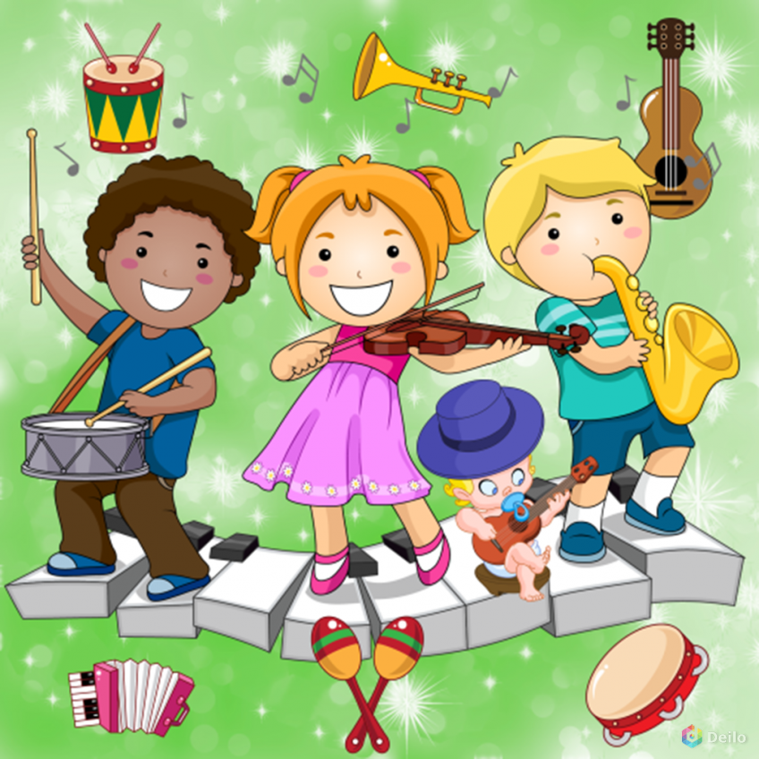 Домашний музыкальный уголок ребенка.
Раннее проявление музыкальных способностей говорит о необходимости начинать музыкальное развитие ребенка как можно раньше. Время, упущенное как возможность формирования интеллекта, творческих, музыкальных способностей ребенка, будет невосполнимо.
Путь развития музыкальности каждого человека неодинаков. Поэтому не следует огорчаться, если у вашего малыша нет настроения что-нибудь спеть или ему не хочется танцевать, а если и возникают подобные желания, то пение, на ваш взгляд, кажется таким далеким от совершенства, а движения смешны и неуклюжи. Не расстраивайтесь! Количественные накопления обязательно перейдут в качественные. Для этого потребуется время и терпение.
Отсутствие какой-либо из способностей может тормозить развитие остальных. Значит, задачей взрослого является устранение нежелательного тормоза.
Не «приклеивайте» вашему ребенку «ярлык» – немузыкальный, если вы ничего не сделали для того, чтобы эту музыкальность у него развить.
ЧТО ЖЕ ТАКОЕ МУЗЫКАЛЬНОСТЬ?

Специалисты определяют ее как комплекс способностей, позволяющий человеку активно проявлять себя в различных видах музыкальной деятельности: слушании музыки, пении, движении, музыкальном творчестве, игре на инструментах.
Эти, как принято их называть, специальные и основные способности включают в себя: звуковысотный слух, ладовое чувство и чувство ритма. Именно наличие их у каждого наполняет слышимую человеком музыку новым содержанием, именно они позволяют подняться на вершины более глубокого познания тайн музыкального искусства.
Однако главное, по мнению ученых, заключается в том, что эти способности не только проявляют себя в музыкальной деятельности, сколько сами создаются в процессе её. Такая уж интересная и обязательная наблюдается закономерность. Поэтому и относят педагоги умение понимать музыку, умение выразительно петь и двигаться, заниматься музыкальным творчеством также к понятию «музыкальность».
Чем активнее общение вашего ребенка с музыкой, тем более музыкальным он становится, чем более музыкальным становится, тем радостнее и желаннее встречи с ней.
КАК РАЗВИВАТЬ
МУЗЫКАЛЬНЫЙ СЛУХ У ДЕТЕЙ.

Этот вопрос интересует многих родителей и в первую очередь тех, которые хотят учить своих детей музыке. К музыкальной деятельности способны все дети и если умело ими руководить, они овладеют интонированием песен с некоторыми нюансами, ритмическими музыкальными движениями, приучатся слушать музыку. Эстетическая восприимчивость к музыке не развивается сама по себе: нужно, чтобы ребёнок систематически общался с музыкой. В детском саду есть для этого все возможности: 2 раза в неделю, для каждой группы проводятся музыкальные занятия, вечера досуга, праздники.
Как видите, дети музыкой в саду заняты достаточно. Ребёнок 3-х лет, ещё не умеет слушать музыку, не может сохранить внимание долгое время, поэтому лучше слушать короткие песенки, пьесы с ярким музыкальным образом. Для детей этого возраста характерно выражать свои чувства в движении, игре. Исполняется «Колыбельная» и все дети качают куклу, зазвучала весёлая музыка и все дети начинают приплясывать.
Чем дети становятся старше, тем у них больше музыкально-слуховой опыт, вырабатывается музыкальные представления, развивается логическое мышление. Научившись в движении слушать музыку ребёнок начинает понимать настроение, переданное композитором. В подготовительной группе при прослушивании пьесы Чайковского «Болезнь куклы» дети очень тонко подмечают настроение.
Музыка нужна детям не только на занятиях, но и в быту. Можно при обычной прогулке заметить, как шелестят листики, поют птицы и т.д. А совместное наблюдение за восходом солнца под музыку Э. Грига «Утро», будет наполнено более яркими впечатлениями.
Домашний музыкальный уголок.
Уважаемые родители, обращали ли вы внимание на то, как ребенок, едва научившийся ходить, радостно кружится под веселую музыку или начинает улыбаться от веселой песенки, или замирает от звучания живого инструмента? Он делает это не потому, что его так научили или попросили сделать, а потому, что эмоциональный посыл музыки зачастую гораздо сильнее словесного и побуждает малыша к действию.
Именно музыка способна вызвать у малыша радость, желание к общению, обучению, освоению окружающего и внутреннего мира, желание двигаться. Музыка – это эмоциональный язык общения, который понятен детям с самого рождения.
Поэтому музыкальное воспитание у детей в более раннем возрасте не просто желательно, но и необходимо.
Каждый из нас понимает, что в этом возрасте невозможно научить ребенка играть на музыкальном инструменте, таком как пианино, гитара, скрипка или научить его нотной грамоте. Но можно познакомить детей и обучить игре на детских музыкальных инструментах. Для этого надо начать создавать дома музыкальный уголок. Музыкальный уголок лучше расположить на отдельной полке или столе, чтобы у ребёнка был подход к уголку.
Все мы знаем, что игра на детских музыкальных инструментах - это один из наиболее любимых видов детской музыкальной деятельности. В процессе игры на музыкальных инструментах совершенствуется восприятие и эстетические чувства ребенка, дети открывают для себя мир музыкальных звуков, чувствуют и различают красоту звучания различных инструментов. У них улучшается качество пения, они чище поют, улучшается качество музыкально - ритмических движений, дети более чётко воспроизводят ритм и сочетают пение и игру на инструментах.
Для того чтобы поддержать музыкальные интересы ребенка, позволяйте ему экспериментировать со звуками инструментов! Очень важно если в его домашнем музыкальном уголке будут следующие инструменты:
- Эти шумовые инструменты помогут в развитии чувства ритма ребенка.
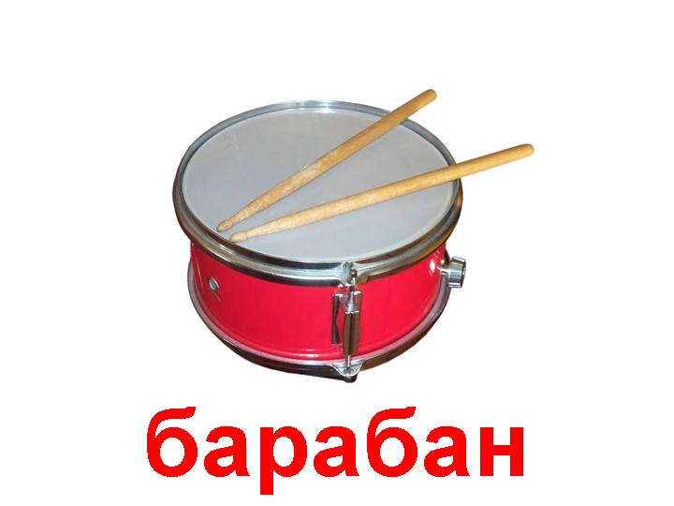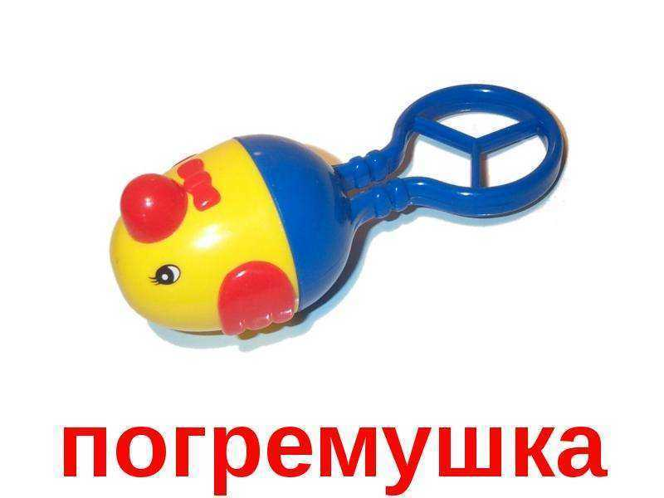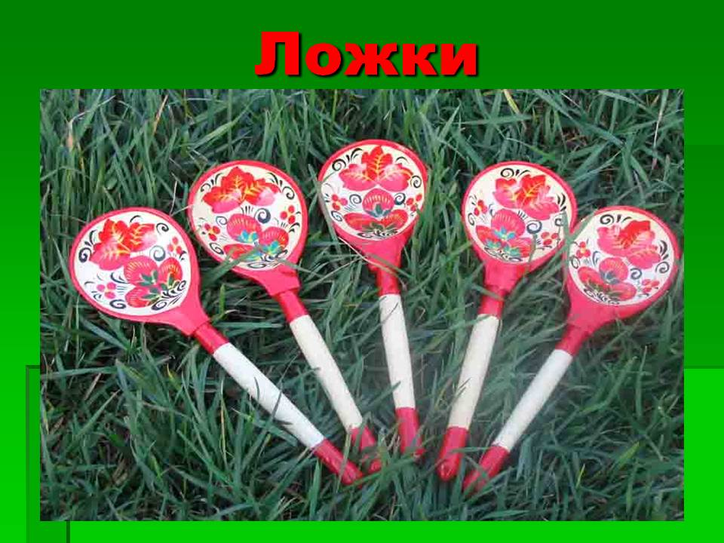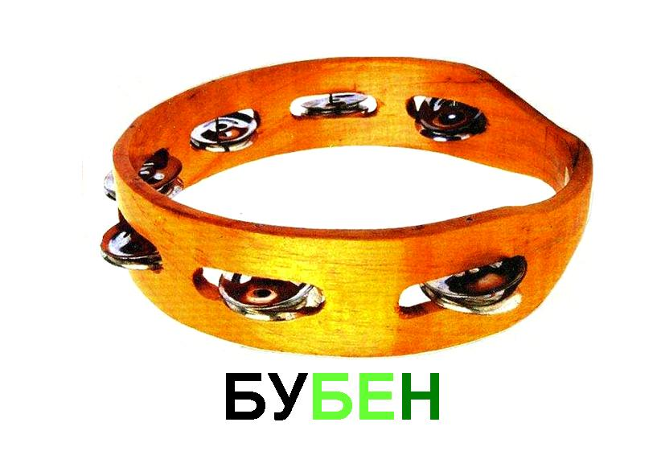
- Звуковысотный и тембровый слух ребенка помогут развить следующие инструменты:

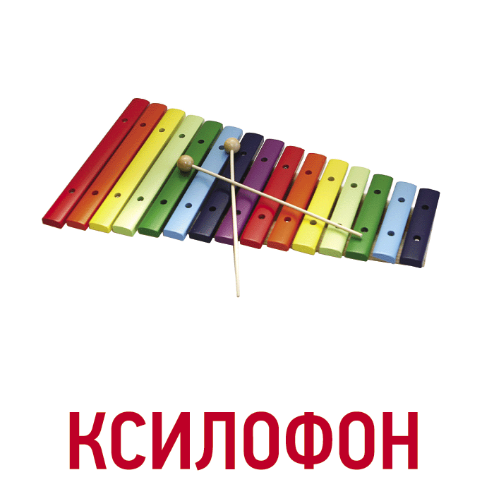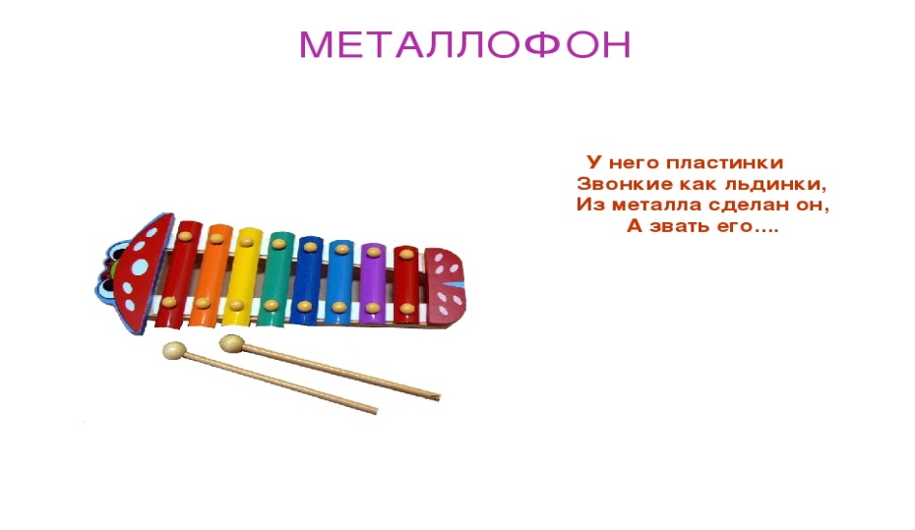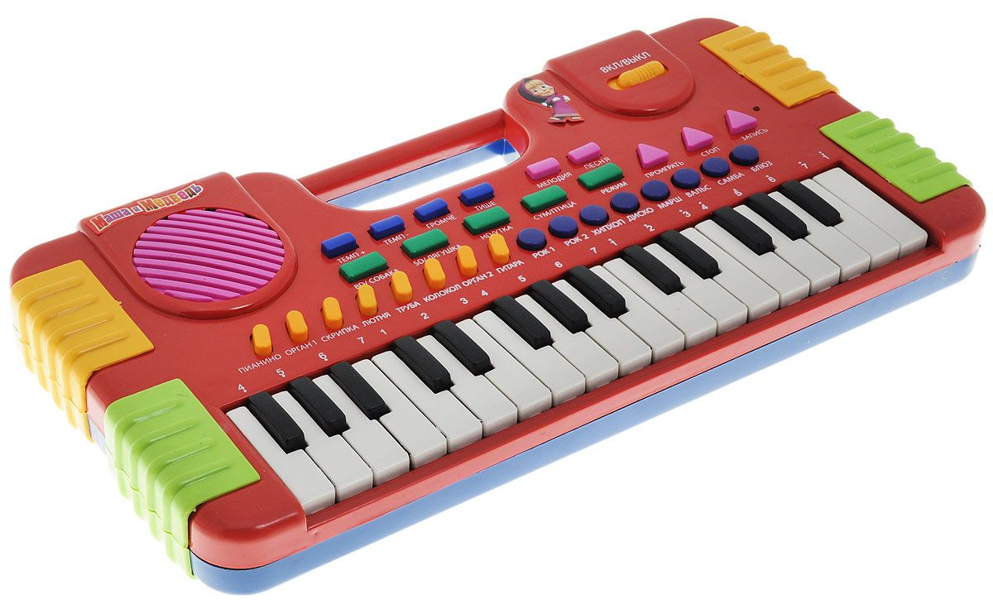
ДЕТСКИЙ СИНТЕЗАТОР

